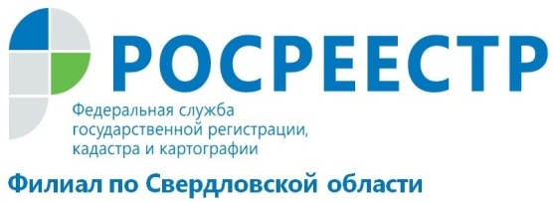

Единый день консультаций Росреестра – польза для граждан

1 марта 2018 года Управление Росреестра по Свердловской области и филиал ФГБУ «ФКП Росреестра» по Свердловской области провели бесплатные консультации для населения по вопросам деятельности ведомства, получения услуг Росреестра в электронном виде, а также обратной связи для взаимодействия с ведомством.
Чтобы рассказать всем желающим о работе и услугах Росреестра и ответить на широкий круг вопросов, консультирование проводили более 4000 специалистов по всей России. В Свердловской области было задействовано порядка 60 специалистов, которые до 20-00 вечера оказывали консультации гражданам на 39 площадках.
Учитывая важность повышения качества и доступности оказания в равной степени государственных услуг населению, была организована выездная консультация сотрудников Управления для мобильно ограниченных категорий граждан в ГБУЗ СО «Свердловский областной клинический психоневрологический госпиталь для ветеранов войн.
По вопросам регистрации прав на недвижимое имущество в Свердловской области обратилось - 174 человека; 88 человек интересовали вопросы по постановке на государственный кадастровый учет недвижимого имущества, по вопросам государственного земельного надзора обратилось 11 человек; о способах получения электронных услуг и использования сервисов Росреестра задали вопросы 14 человек, по вопросам землеустройства - 20 человек, по правовым вопросам в Единый день консультаций обратились 21 человек, 3 человек волновал вопрос возврата излишне уплаченной госпошлины; а 15 человек обратились по иным вопросам.
Стоит отметить, что мероприятие показало свою значимость и востребованность: только в Екатеринбурге за консультациями к специалистам обратилось более 170 человек. Также «Единый день консультаций» состоялся во всех территориальных отделах Управления, где жители муниципальных районов смогли получить квалифицированные ответы на свои вопросы. Всего в отделы за консультацией к специалистам обратилось 175 заявителей, большинство из которых с признательностью отзывалось об организованном мероприятии и благодарило за возможность получить широкий спектр консультаций.
В наше динамично развивающееся время нельзя недооценивать важность информации для принятия решений. Управление Росреестра по Свердловской области понимая это, уделяет особое внимание работе по информированию граждан. И работа эта будет продолжена, ведь заявители имеют право на получение качественной государственной услуги, а задача Управления, как государственного органа – обеспечить это.
Для всех граждан, кто не успел проконсультироваться 1 марта, всегда есть возможность позвонить по телефону Единой справочной службы Росреестра – 8-800-100-34-34. Записаться на прием документов в удобное время, уточнить время работы территориального отдела, уточнить перечень документов для комиссии по пересмотру кадастровой стоимости и многие другие вопросы помогут решит специалисты Единой справочной службы Росреестра.

